[보도자료]
2023 새해 특별한 순간들을 위한,
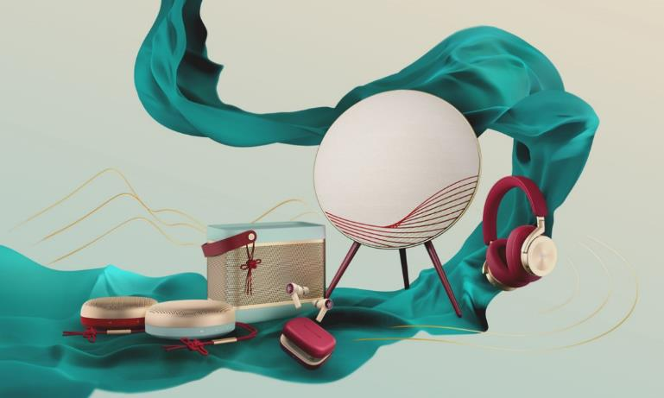
‘더 모먼트 컬렉션 The Moment Collection 2023’ 출시

(좌측부터) 베오사운드 A1 2세대/베오릿 20/베오플레이 EX /베오플레이 A9 4세대/베오플레이 H95

세계적인 홈 엔터테인먼트 브랜드 뱅앤올룹슨(Bang & Olufsen)이 새해를 맞아 동양적 아름다움이 돋보이는 ‘더 모먼트 컬렉션 2023 (The Moment Collection 2023)’을 한정 출시했다. 이번 한정판 출시는 새해 가족이나 친구, 사랑하는 사람들에게 뱅앤올룹슨과 함께 하는 아름답고 특별한 순간을 전달한다는 의미를 담았다.

이번 더 모먼트 컬렉션은 루나 레드, 제이드 그린, 골드 톤 등 동양적인 매력과 고전적인 아름다움을 보여주는 컬러에서 영감을 받아 제작했다. 연한 민트 빛을 띄는 부드러운 제이드 그린과 강렬하지만 따뜻한 색감의 레드 톤의 대비가 돋보이며, 알루미늄 소재의 골드 컬러가 주는 영롱함으로 세련미를 강조했다. 일부 제품은 손으로 짠 고전 매듭이 활용되었다.

더 모먼트 컬렉션 2023은 시대를 초월하는 뱅앤올룹슨만의 디자인과 장인정신, 그리고 풍부한 사운드 표현이 집약된 베스트셀링 제품 5종으로 구성됐다.

노이즈캔슬링 이어폰 ‘베오플레이 EX(Beoplay EX)’, 창립 95주년을 기념해 출시된 프리미엄 노이즈캔슬링 헤드폰 ‘베오플레이 H95(Beoplay H95)’, IP67 등급의 방진·방수를 지원하는 블루투스 스피커 ‘베오사운드 A1 2세대(Beosound A1 2nd gen.)’, Qi 무선 충전이 내장된 강력한 휴대용 블루투스 스피커 ‘베오릿 20(Beolit 20)’, ‘거실 스피커’, ‘카페 스피커’ 등으로 인기 있는 무선 스피커 ‘베오플레이 A9 4세대(Beoplay A9 4th gen.)까지 휴대가 가능한 소형 제품부터 뱅앤올룹슨의 시그니처 중형 제품군으로 구성되어 보다 폭넓은 선택이 가능하다.

뱅앤올룹슨 더 모먼트 컬렉션2023은 압구정 플래그십 스토어를 비롯한 B&O 공식 매장과 뱅앤올룹슨 온라인 스토어에서 한정 수량으로 만나볼 수 있다.

[더 모먼트 컬렉션2023 (The Moment Collection 2023)상세 정보]
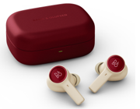 | ▲베오플레이 EX는 베오플레이 EX는 인체공학적 설계로 착용감과 차음성이 뛰어난 노이즈 캔슬링 무선 이어폰이다. 뱅앤올룹슨의 무선 이어폰 중 가장 큰 9.2mm 스피커 드라이버를 각 피스에 내장해 선명하고 풍부한 사운드를 구현한다. 주위 환경을 분석해 최상의 노이즈 캔슬링을 지원하며, 6개의 MEMS 고감도 마이크와 사용자 음성에 맞춰 전파를 집중시키는 빔포밍 기술을 탑재해 매끄러운 통화 경험을 선사한다. 강렬한 레드 톤으로 제품 케이스와 이어폰에 포인트를 주었다. Beoplay EX Lunar Red 499,000원
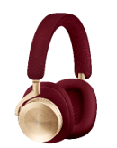 | ▲베오플레이 H95는 접이식 디자인을 적용한 오버이어 타입의 프리미엄 헤드폰이다. 조절형 액티브 노이즈 캔슬링 기능으로 주변 소음을 능동적으로 분석해 차단하며, 네오디뮴 자석이 탑재된 맞춤형 40mm 티타늄 드라이버와 뱅앤올룹슨이 개발한 전용 고음질 DSP엔진을 통해 선명하고 풍성한 음향을 구현한다. 노이즈 캔슬링 활성화 상태에서 최대 38시간까지, 일반 상태에서는 최대 50시간까지 사용이 가능하다. 루나 레드 컬러와 골드톤의 알루미늄의 대비가 돋보이며, 제품의 컨셉과 테마를 같이 하는 아름다운 알루미늄 케이스가 포함된다. Beoplay H95 Lunar Red 1,299,000원
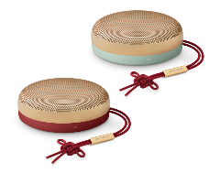 | ▲베오사운드 A1 2세대는 포터블 블루투스 스피커로 우아한 돔 모양의 스피커 커버에서 360도 전방위 입체 음향을 전달한다. 무게 558g의 작은 사이즈에도 불구 동일한 범주에 있는 제품들을 압도하는 사운드 퍼포먼스를 자랑한다. 최대 43시간의 재생시간과 수심 1m에서 30분간 견딜 수 있는 IP67 등급의 방진/방수 기능을 갖췄다. 골드톤의 알루미늄 그릴에 손으로 짠 가죽 매듭 스트랩으로 디테일을 강조했다. Beosound A1 2nd Gen Lunar Red / Jade Green 각 420,000  원
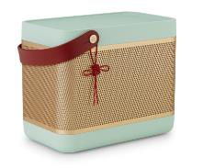 | ▲베오릿 20은 뱅앤올룹슨의 포터블 블루투스 스피커 중 가장 파워풀한 사운드를 자랑하는 베오릿 17’의 후속작이다. 베오릿 20은 디자인 요소 업그레이드 및 배터리 수명 향상, QI 무선 충전기능 탑재 등의 편의성을 개선한 것이 특징이다. 베오릿 20은 베오릿 시리즈의 상징적인 실루엣에 모던한 감각을 더했다. 손잡이 부분은 레드 컬러로 개성을 더 했으며, 베오사운드 A1과 마찬가지로 가죽 매듭으로 디테일을 포함한다.  Beolit 20 Jade Green 800,000원
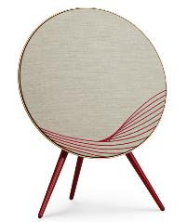 | ▲ 베오플레이 A9 4세대는 최대 1,500W의 풍성한 사운드 출력을 자랑하는 무선스피커다. 인공지능 구글 보이스를 탑재해 간단한 음성 명령만으로 음악 재생, 날씨, 뉴스 확인 등 다양한 기능을 실행할 수 있다. 스피커 커버는 덴마크 명품 텍스타일 브랜드 크바드라트(Kvadrat)의 패브릭이 적용됐으며, 컬러감이 돋보이는 루나 레드 컬러의 다리와 부드러운 곡선을 사용한 무늬로 세련미를 극대화했다. Beoplay A9 4.G Lunar Red 4,999,000  원

***
뱅앤올룹슨(Bang & Olufsen)에 대하여
뱅앤올룹슨은 1925년 덴마크 스트루에르에서 피터 뱅과 스벤드 올룹슨에 의해 설립된 럭셔리 오디오 브랜드이다. 한 세기 동안 뱅앤올룹슨은 오디오 기술의 경계를 넘어섰고, 지속적으로 음향 혁신의 선두에 서 있다. 오늘날 모든 뱅앤올룹슨 제품은 여전히 아름다운 사운드, 시대를 초월한 디자인, 그리고 타의 추종을 불허하는 장인정신의 고유한 조합을 자랑한다. 뱅앤올룹슨의 혁신적이고 진보적인 제품은 뱅앤올룹슨 스토어와 공식 온라인 스토어 및 일부 소매점에서 전 세계적으로 판매되고 있다.

소비자 문의
뱅앤올룹슨 압구정 플래그십 스토어 02-518-1380

미디어 자료 문의
더 레이어 02-545-3934
김미현 실장 010-9735-8760 L@the-layer.com
이예빈 사원 010-3761-0155 i@the-layer.com

